

<<超市管理系统>>
设计说明书



北京航空航天大学
2015-12
版本变更历史
版本 | 提交日期 | 主要编制人 | 审核人 | 版本说明
1.0 | 2015.12.21 | 季豪 |  | 系统设计说明第1版

目 录
1. 范围 1
1.1 标识 1
1.2 系统概述 1
1.3 文档概述 1
1.4 术语和缩略词 1
2. 引用文档 1
3. 需求概述 2
4. 体系结构设计 2
4.1 总体结构 2
4.2 功能分配 2
4.3 关键问题及解决方案 2
5. 接口设计 3
5.1 用户界面设计 3
5.2 外部接口设计 3
5.3 内部接口设计 3
6. 数据结构设计 3
6.1 公共数据结构设计 3
6.2 数据库设计 3
7. 详细设计 4

范围

标识
文档标识号：A2015-00-02-00
文档标题：系统设计说明
版本号：1.0

系统概述
超市管理系统适用于超市货物、销售管理，便于超市管理人员管理货物及销售，顾客也可以通过网页进行购物、支付。本系统采用Ruby on Rails框架，是沃天宇老师ruby2015课程的一个课设设计。项目的需求方是超市，用户是超市管理人员以及超市顾客，开发方是本小组。
该项目已进行到具体实现阶段。

文档概述
给出超市管理系统的整体设计，并详细介绍超市管理系统体系结构设计、接口设计、数据库设计。本文档仅供内部人员阅读使用，概不外传。

术语和缩略词
本文中将会运用到以下一些专业术语：
Products（超市产品）：
Id：产品编号；
Description：产品描述；
Price：产品价格；
Quantity：产品余量；
Item（商品项）：
Id：商品项编号；
Product_id：该商品项产品编号；
Quantity：该商品项商品数量；
Shoppinglists（商品订单）：
Id：订单编号；
Manipulator_type：操作者类型；
Total：订单总价；
Time：订单建立时间；
Manipulator（操作者）：
Id：操作者编号；
M_name：操作者名称；
Password：操作者密码；
Type：操作者类型；

引用文档
[1]
编号：A2015-00-00-01
标题：软件开发计划书
修订版本：2.0
[2]
编号：A2015-00-01-00
标题：需求规格说明
修订版本：2.0

需求概述
管理员能浏览商品，进行商品管理以及管理用户购物清单，同时能对商品的属性、库存等进行修改；顾客能够浏览商品，查询自己的历史购物清单以及生成新的购物清单；

体系结构设计

总体结构
软件体系结构描述，采用面向对象分析与设计方法：

用例图
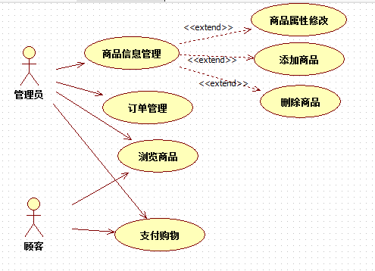
图4-1. 超市管理系统用例图

活动图
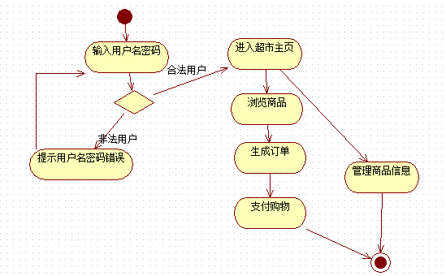
图4-2. 超市管理系统活动图

类图
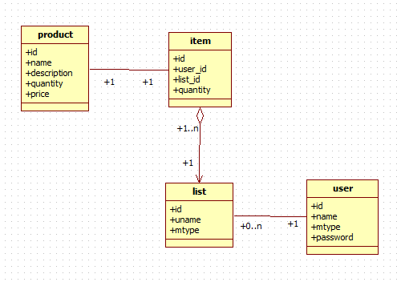
图4-3. 超市管理系统类图

时序图
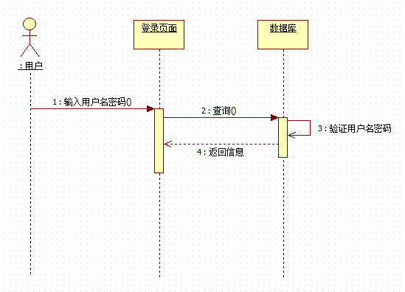
图4-4. 超市管理系统登录时序图
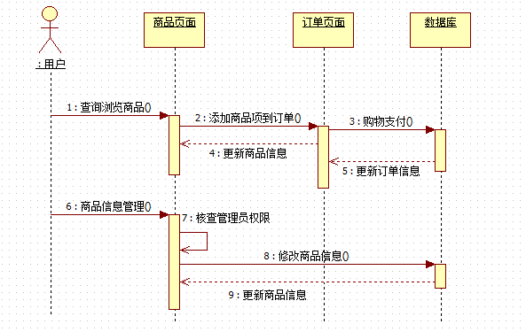
图4-5. 超市管理系统业务时序图

状态图
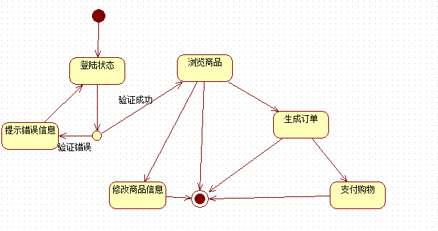
图4-6. 超市管理系统状态图

功能分配
表4-1. 管理员功能
功能编号 | 功能名称 | 功能分配
101 | 商品管理 | products_controller
10101 | 商品属性管理 | products_controller
10102 | 创建商品 | products_controller
10103 | 删除商品 | products_controller
102 | 浏览商品 | products_controller
103 | 购物清单管理 | lists_controller
10301 | 浏览清单列表 | lists_controller
10302 | 生成购物清单 | items_controller
10303 | 查询订单内容 | items_controller

表4-2. 顾客功能
功能编号 | 功能名称 | 备注
101 | 浏览商品 | products_controller
102 | 历史购物清单 | lists_controller
103 | 生成购物清单 | items_controller

关键问题及解决方案
关键问题是页面之间的关联和跳转：
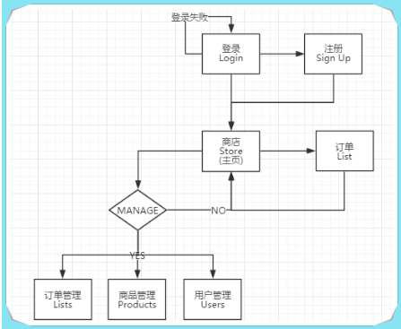
图4-7. 页面关联

接口设计

用户界面设计
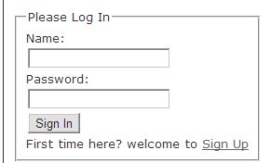
图5-1. 用户登录界面
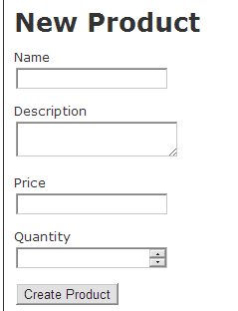
图5-2. 商品管理页面
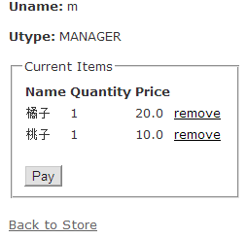
图5-3. 订单支付页面

外部接口设计
服务器：Linux平台+Ruby on rails环境
用户端：HTML浏览器

内部接口设计
products_controller ：商品接口控制器
items_controller ：商品项接口控制器
lists_controller ： 订单接口控制器
users_controller ： 用户接口控制器

数据结构设计

公共数据结构设计
config/environment.rb
BOOLEN_TRUE=1 真值为1
BOOLEN_FALSE=0 假值为

数据库设计
表6-1. 数据库设计
数据库的表结构 | 表名称 | 设计者 | 审核者 | 完成日期
 | Product | 季豪 |  | 2015.12.19
 | Item | 季豪 |  | 2015.12.19
 | List | 季豪 |  | 2015.12.19
 | User | 季豪 |  | 2015.12.19
product：id(key), name, description, quantity, price（编号、产品名、描述、库存量、单价）
item：id(key), user_id, list_id, quantity（编号、所属产品号、所属订单号、数量）
list：id(key), Uname, mtype（编号、所属用户名、所属用户类型）
user：id(key), name, mtype, hashed_password（编号、用户名、用户类型、加密后的密码）

详细设计

登陆
图7-1. 超市管理系统登录顺序图

关键业务
图7-2. 超市管理系统关键业务顺序图

